**Положение об интеллектуальной игре–конкурсе «Юные академики – 2025», посвященной 80-летию Победы в Великой Отечественной войне**

**для воспитанников 6–7 лет дошкольных образовательных организаций Академического района «Была весна-Весна Победы!»**

**1. Общие положения**

1.1. Настоящее положение определяет условия организации и проведения интеллектуальной игры–конкурса «Юные академики –2025» для воспитанников 6–7 лет ДОУ Академического района (далее – конкурс).

1.2.Инициатор и организатор Конкурса - Муниципальное автономное дошкольное образовательное учреждение детский сад № 82 (далее – МАДОУ № 82).

1. **Цели и задачи Конкурса**

2.1. **Цель конкурса**: создание условия для развития интеллектуальных способностей дошкольников.

**2.2. Задачи:**

- формировать у дошкольников умения по поиску и решению заданий в условиях конкурса,

- поддерживать интерес у детей к интеллектуальной деятельности,

- развивать у дошкольников мышление, внимание, коммуникативные навыки,

- воспитывать в детях уважение к истории страны и подвигу прадедов; умение проявлять: инициативу, настойчивость, целеустремленность, смекалку, взаимопомощь,

- воспитание гордости за свою Родину, за её народных героев, знание и уважительное отношение к прошлому страны.

**3. Условия и порядок проведения конкурса**

3.1. К участию в конкурсе от одной дошкольной образовательной организации может быть заявлена одна команда в количестве 5 воспитанников 6–7 лет (из них капитан – читающий ребенок!) и 1 педагога – руководителя команды.

3.2. Этапы проведения конкурса:

1. **этап-** **информационный**: **14 марта -**создание страницы на сайте МАДОУ детский сад № 82 <https://madou82.tvoysadik.ru> , на которой будут размещены Положение конкурса и ссылка для регистрации.
2. **этап- отборочный** – с **24** **марта 2025 по 4 апреля 2025 года – приём заявок и конкурсных видеороликов.** *(Приложение 3)*
3. **этап – заключительный - 16 апреля в 10. 00 на базе МАДОУ № 82** (**ул. Анатолия Мехренцева, 40) в форме конкурсных испытаний:**

1) приветствие команд – участники в творческой форме представляют название команды, эмблему и девиз, отражающие тему конкурса «80-летие Победы в ВОВ»;

2) командная игра – участникам предлагается ряд заданий из разделов:

«Города -Герои», «Военная техника», «Юные герои ВОВ», «Песни, приблизившие Победу», «Оружие», которые включают умения:

 читать и решать ребусы;

 составлять пазлы;

- конструировать из бумаги;

- обобщать, классифицировать;

- публично выступать.

Материалы представлены в *Приложении №5*

1. задания могут носить индивидуальный или групповой характер. Для выполнения заданий командам отводится 2–5 минут, в зависимости от сложности задания.

4) конкурс домашнего задания – команда представляет в форме презентации (до 2-х минут; до 4-х слайдов, задействованы все члены команды) один объект, расположенный в г. Екатеринбурге, связанный с вкладом уральцев в Победу (можно объект из видеоролика отборочного этапа).

* 1. Заявки на участие в районном конкурсе направляются в МАДОУ № 82 **с** **24 марта 2025 по 4 апреля 2025 года** на электронную почту: [madou82@mail.ru](mailto:madou82@mail.ru)

*(Приложение № 1).*

* 1. Принимая участие в Конкурсе, педагоги и родители (законные представители) воспитанников соглашаются с требованиями Положения и дают согласие на предоставление, использование и обработку персональных данных в соответствии с нормами Федерального закона № 152-ФЗ от 27 июля 2006 г. (в действующей редакции) «О персональных данных» (фамилия, имя, отчество, наименование образовательной организации, дата рождения, результаты участия в мероприятии). *(Приложение № 2)*
  2. Принимая участие в Конкурсе, педагоги и родители (законные представители) воспитанников соглашаются с тем, что фото - и видеосъемка будет проводиться без их непосредственного разрешения. *(Приложение № 2).*
  3. Заявку, утвержденную заведующим ДОУ, и согласия от родителей (законных представителей), руководители команд представляют в день конкурса.

**Критерии и порядок оценивания**

1. Критерии оценивания на отборочном этапе:

* Соответствие требованиям к содержанию (Приложение № 3).
* Соответствие требованиям к оформлению (Приложение № 3).

1. Критерии оценивания на заключительном этапе:

* Соответствие требованиям к публичному выступлению.
* Правильность выполнения задания.
* Полнота ответа, его аргументированность, культура речи.
* Уровень коммуникативных компетенций.

Содержание критериев, шкалы оценивания, максимальное количество баллов приведены в *Приложении № 4.*

1. **Оргкомитет и жюри Конкурса.**
   1. Оргкомитет является основным координирующим органом по подготовке, организации и проведению Конкурса.
   2. В состав Оргкомитета входят: творческая группа педагогов МАДОУ № 82.
   3. Оргкомитет:

* определяет порядок, сроки и место проведения Конкурса;
* разрабатывает сценарий Конкурса и показатели оценивания конкурсных выступлений;
* формирует состав жюри Конкурса;
* оказывает необходимую организационную и методическую поддержку образовательным организациям, участвующим в Конкурсе.

**5.Подведение итогов Конкурса**

5.1.Все участники конкурса получают сертификат участника в электронном виде. (высылаются на электронную почту, указанную в заявке).

5.2.Победитель и призеры (1, 2, 3 место) определяются по сумме баллов, набранных по результатам конкурса.

5.2. Педагоги, подготовившие команду-победителя, призеров Конкурса, награждаются Благодарственными письмами.

**6.Финансирование**

6.1. При формировании призового фонда Конкурса допускается привлечение средств социальных партнеров и спонсоров.

**7. Данные об организаторах Конкурса**

Данные об Организаторе

1. Организатор Мероприятия:

|  |  |
| --- | --- |
| Наименование ДОО | Муниципальное автономное дошкольное образовательное учреждение детский сад № 82 (МАДОУ№82) |
| Адрес ДОО | 620016, г. Екатеринбург,  ул. Анатолия Мехренцева, 40 |
| Адрес проведения Мероприятия | 620016, г. Екатеринбург,  ул. Анатолия Мехренцева, 40 |
| Сайт ДОО | https://madou82.tvoysadik.ru/ |
| ФИО заведующего | Шаяхметова Альфия Исмагиловна, |
| ФИО ответственного за Мероприятие | Галимшина Ольга Валерьевна |
| Должность | Заместитель заведующего |
| Контактный телефон | 223-55-43; +7(912)291-77-54 |
| Электронная почта ДОО | madou82@mail.ru |
| Электронная почта для отправки заявок и материалов | madou82@mail.ru |

***Приложение № 1***

**Заявка на участие в конкурсе «Юные академики-2025»**

**микрорайона Академический для воспитанников 6 – 7 лет**

**от ДОУ № ________(полное наименование)**

Название команды___________________

ФИО (полностью) руководителя команды_______________________________________

Должность___________________________

|  |  |  |
| --- | --- | --- |
| № | ФИ участника | Дата рождения |
| 1 | Капитан- |  |
| 2 |  |  |
| 3 |  |  |
| 4 |  |  |
| 5 |  |  |

ФИО ответственного за формирование заявки

Должность

Контактный телефон

«____»________________2025 год

***Приложение № 2***

**СОГЛАСИЕ НА ОБРАБОТКУ ПЕРСОНАЛЬНЫХ ДАННЫХ**

Я, _______________________________________________________________________,

Фамилия, имя, отчество родителя (законного представителя)

В соответствии со ст.9 Федерального закона от 27.07.2006г. № 152-ФЗ «О защите персональных данных» даю согласие на обработку персональных данных моего ребенка:

__________________________________________________________________________________________________________________

(ФИ дата рождения)

воспитанника ДОУ № ______________

Перечень персональных данных, на обработку которых дается согласие:

1. Фамилия, имя ребенка.
2. Дата рождения.

Также соглашаюсь на фото - и видеосъемку конкурса, с дальнейшим размещением фотоматериала на сайте МАДОУ детский сад № 82.

Настоящие согласие дается на весь срок проведения конкурсного мероприятия «Юные академики – 2025».

_____________________ _______________

подпись расшифровка подписи

«___» _____________ 2025 год

***Приложение № 3***

**Требования к заданиям отборочного этапа**

Участникам отборочного этапа предлагается выполнить одно задание – создание видеоролика с представлением одного объекта из указанного в списке.

Продолжительность видеоролика не более 4-х минут.

Задание выполняется всеми участниками команды.

Выполненное задание размещается участниками на официальном сайте дошкольной образовательной организации – участника (или на любом видеохостинге), ссылка на выполненное задание направляется участниками на электронную почту Организатора [madou82@mail.ru](mailto:madou82@mail.ru) с указанием темы письма: «№ ДОО, название конкурса».

**Требования к содержанию** видеоролика:

1. Команда из 5 человек представляет один объект из списка:

Объекты для создания видеоролика отборочного этапа.

1. Широкореченский мемориал воинам, погибшим во время ВОВ 1941-1945 гг. Екатеринбург ул. Репина (Широкореченское кладбище)

2. Мемориал уралмашевцам погибшим в годы Великой Отечественной войны (Екатеринбург площадь Первой Пятилетки)

3. Мемориал воинам-визовцам, погибшим на фронте в годы Великой Отечественной войны Екатеринбург пл. Субботников, 1 ()

4.Мемориал труженикам 354 ОВГ, погибшим в ВОВ за свободу и независимость нашей родины (Екатеринбург ул. Декабристов, 87)

5. Мемориал погибшим в Великой Отечественной Войне (Екатеринбург ул. Электродепо)

6. Памятник Воинам, павшим в Великой Отечественной войне (Екатеринбург ул. Байкальская, 35)

7. Памятник воинам Уральского добровольческого танкового корпуса (привокзальная площадь железнодорожного вокзала.)

8. Памятник «Седой Урал» Площадь Обороны (пересечение улиц Луначарского и Тверитина)

1. Актуальность и полнота раскрытия темы: «Почему эти объекты можно считать великими и значимыми в истории победы.»
2. Оригинальность, нестандартность, творческий подход.

**Требования к оформлению** видеоролика:

1. Формат MP4 или аvi.
2. Продолжительность видеоролика - не более 4 минут.
3. Звук в форматах МР3, WAV.
4. Обработка, монтаж допускаются.
5. На первом слайде указывается ДОО, название команды, руководитель команды.

**Требования к названию файлов**:

Имя файла: Название работы_№ ДОО Название команды.

***Приложение № 4***

**Критерии и шкала оценивания задания отборочного этапа**

|  |  |  |  |  |
| --- | --- | --- | --- | --- |
| № | Критерии | Содержание критериев | Шкала оценивания | Макс. балл |
| 1. | Соответствие  содержания видеоролика заданной теме | 1.информативность 2.структурированность 3.логика представления | Показатель не проявлен:  0 баллов. Показатель проявлен частично:  1 балл.  Показатель проявлен в полном объеме – 2 балла. | 6 |
| 1.оригинальность  2.нестандартность  3.творческий подход | Показатель не проявлен:  0 баллов. Показатель проявлен частично:  1 балл.  Показатель проявлен в полном объеме – 2 балла. | 6 |
| Исполнительская культура:  громкая и выразительная речь | Показатель не проявлен:  0 баллов. Показатель проявлен частично:  1 балл.  Показатель проявлен в полном объеме – 2 балла. | 2 |
| Внешний вид выступающих:  общий элемент (атрибут) | Показатель не проявлен:  0 баллов. Показатель проявлен:  1 балл. | 1 |
| 2. | Соответствие  оформления  видеоролика | Формат видео  и звука | Показатель не проявлен:  0 баллов. Показатель проявлен:  1 балл. | 1 |
| Соответствие длительности выступления | Показатель не проявлен:  0 баллов. Показатель проявлен:  1 балл. | 1 |
| ИТОГО МАКСИМАЛЬНЫЙ БАЛЛ | | | | 17 |

Критерии и шкала оценивания задания заключительного этапа

|  |  |  |  |  |
| --- | --- | --- | --- | --- |
| № | Критерии | Содержание критериев | Шкала оценивания | Макс. балл |
| 1. | Соответствие  требованиям  к творческому выступлению  (визитная карточка) | Наличие необходимых атрибутов команды | Показатель не проявлен-  0 баллов; Показатель проявлен частично:  1 балл.  Показатель проявлен в полном объеме:  2 балла. | 8 |
| Соответствие теме конкурса |
| Соответствие длительности выступления |
| Оригинальность |
| 2. | Уровень знаний и умений | Задание1  «Угадай героя» | Пазлы собраны в картинку:  1 балл  Правильно назван герой:  1 балл  Картинка собрана менее 1 минуты:  1 балл.  Команде, собравшей картинку:  1-ой  1 балл. | 4 |
| Задание 2  «Города-герои» | Правильно названы город:  1 балл  Правильно назван объект:  1 балл  Задание выполнено менее 30 сек.:  1 балл. | 3 |
| Задание 3  «Песни победы» | Правильно названа песня:  1 балл  Команда исполнила куплет или припев песни:  1 балл | 2 |
| Задание 4  «Конкурс капитанов» | Капитан сложил кораблик из бумаги:  1 балл  Первый закончил выполнять задание:  1 балл | 2 |
|  |  | Задание 5  «Веселый ребус» | Правильно отгадан ребус:  1 балл (за каждый ребус)  Отгаданы правильно все ребусы:  1 балл (дополнительный) | 4 |
| 3 | Соответствие требованиям к публичному выступлению  Домашнее задание    «Памятники ВОВ. Вклад Уральцев в Победу» | Культура публичного выступления: внешний вид, сценическая и исполнительская культура | Показатель не проявлен:  0 баллов;  проявлен частично:  2 балла;  проявлен в полном объеме:  3 балла | 13 |
| Информативность, структурированность и логика представления материала |
| Командное взаимодействие |
| Соответствие длительности выступления  (до 2-х минут) | Показатель не проявлен:  0 баллов; проявлен:  1 балл |
| Презентация:  Объём слайдов 4 | Показатель не проявлен:  0 баллов; проявлен:  1 балл |
| Оформление презентации:  оригинальность, творческий подход | Показатель проявлен частично:  1 балл.  Показатель проявлен в полном объеме:  2 балла. |
| Итого максимальный балл | | | | 36 |

***Приложение № 5***

**1.Список песен: (выучить и спеть куплет или припев)**

1.Священная война

2.Синий платочек

3. Катюша

4. В землянке

5.Три танкиста

**2.Схема сборки кораблика**

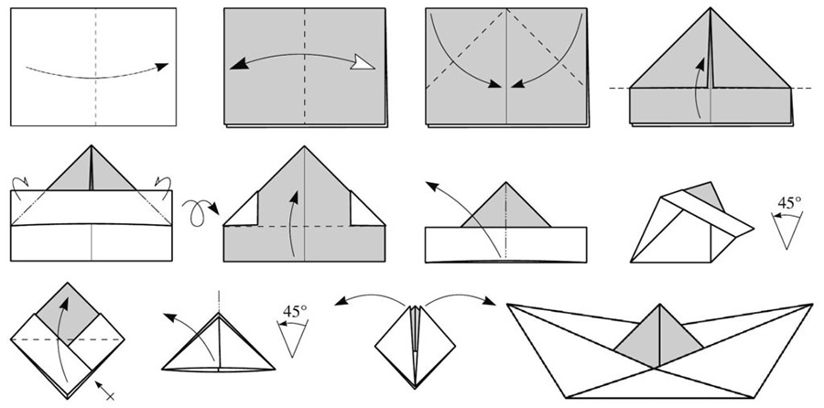

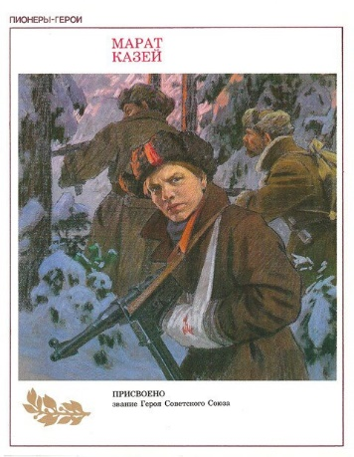**3. Дети-герои ВОВ**

**Марат Казей, 14 лет, партизан**

Участник партизанского отряда имени 25-летия Октября, разведчик штаба 200-й партизанской бригады имени Рокоссовского на оккупированной территории Белорусской ССР.

Марат родился в 1929 году в деревне Станьково Минской области Белоруссии, успел окончить 4 класса сельской школы. В 1941 году, когда Белоруссия стала оккупированной территорией, Анна Казей, мать Марата, прятала у себя раненых партизан, за что была повешена. Марат ушел в партизаны. Он ходил в разведку, участвовал в рейдах и подрывал эшелоны.

В мае 1944-го при выполнении очередного задания около деревни Хоромицкие Минской области 14-летний боец погиб. Возвращаясь с задания вдвоем с командиром разведки, они наткнулись на немцев. Командира убили сразу, а Марат, отстреливаясь, залег в ложбинке. Уходить было некуда, подросток был тяжело ранен в руку. Пока были патроны, держал оборону, а когда магазин опустел, взял последнее оружие – две гранаты с пояса. Одну бросил в немцев сразу, а со второй подождал: когда враги подошли совсем близко, взорвал себя вместе с ними.

В 1965 году Марату Казею посмертно присвоено звание Героя Советского Союза.

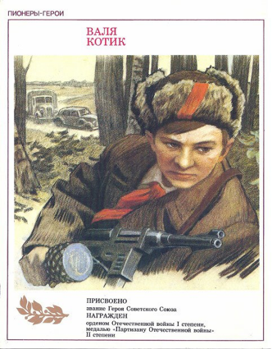

**Валя Котик, 14 лет, разведчик**

Валя – один из самых юных Героев СССР. Родился в 1930 году в селе Хмелевка Шепетовского района Каменец-Подольской области Украины. В занятом немецкими войсками селе мальчишка тайком собирал оружие, боеприпасы и передавал их партизанам. И вел собственную маленькую войну, как ее понимал: рисовал и расклеивал на видных местах карикатуры на гитлеровцев.

В 1942 году начал выполнять поручения по разведке от подпольной партийной организации, а осенью этого же года выполнил первое боевое задание – ликвидировал начальника полевой жандармерии. В октябре 1943 года Валя разведал место нахождения подземного телефонного кабеля гитлеровской ставки, который вскоре был подорван. Также участвовал в уничтожении шести железнодорожных эшелонов, склада. Парень был смертельно ранен в феврале 1944 года.

В 1958 году Валентину Котику посмертно присвоено звание Героя Советского Союза

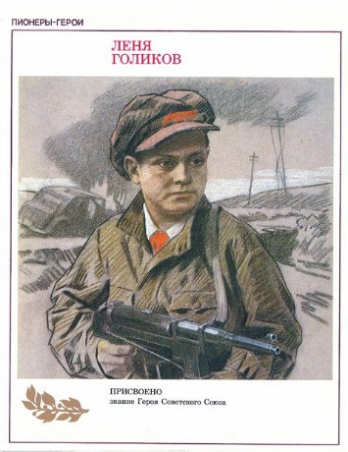 **Леня Голиков, 16 лет**

Когда началась война, Леня добыл винтовку и ушел в партизаны. Худенький, небольшого роста, он выглядел младше своих тогда еще 14 лет. Под видом нищего Леня ходил по деревням, собирая необходимые данные о расположении фашистских войск и о количестве их боевой техники, а потом передавал эти сведения партизанам.

В 1942 году он вступил в партизанский отряд. Ходил в разведку, приносил важные сведения. Один бой Леня вел в одиночку против фашистского генерала. Граната, брошенная мальчиком, подбила машину. Из нее выбрался гитлеровец с портфелем в руках и, отстреливаясь, бросился бежать. Леня – за ним. Почти километр он преследовал врага и убил его. В портфеле оказались важные документы. Тогда штаб партизан немедленно переправил бумаги самолетом в Москву.

С декабря 1942-го по январь 1943 года партизанский отряд, в котором находился Голиков, с жестокими боями выходил из окружения. Мальчик погиб в бою с карательным отрядом фашистов 24 января 1943 года у деревни Острая Лука Псковской области.

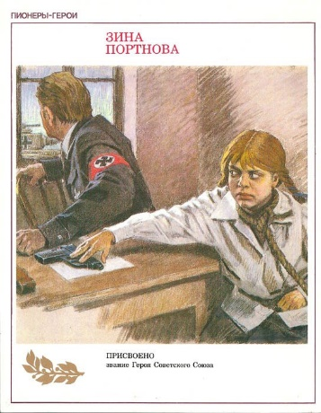

**Зина Портнова, 17 лет**

Ленинградская школьница Зина Портнова летом 1941 года поехала на каникулы к бабушке в Белоруссию. Там ее и застала война. В 1942 году она вступила в подпольную комсомольско-молодежную организацию «Юные мстители». Там Зина активно участвовала в распространении агитационных листовок и устраивала диверсии против захватчиков. В 1943 году Портнова попала в плен к немцам. Во время допроса она схватила со стола пистолет следователя, застрелила его и еще двух фашистов, пыталась сбежать. Но ей не удалось этого сделать.

Из книги Василия Смирнова «Зина Портнова»:

«Допрашивали ее самые изощренные в жестоких пытках палачи…. Ей обещали сохранить жизнь, если только юная партизанка во всем признается, назовет имена всех известных ей подпольщиков и партизан. И опять гестаповцы встречались с удивлявшей их непоколебимой твердостью этой упрямой девочки, которая в их протоколах именовалась «советской бандиткой». Зина, измученная пытками, отказывалась отвечать на вопросы, надеясь, что так ее быстрее убьют… Однажды на тюремном дворе заключенные видели, как совсем седая девочка, когда ее вели на очередной допрос-пытку, бросилась под колеса проезжавшего грузовика. Но машину остановили, девчонку вытащили из-под колес и снова повели на допрос…».

10 января 1944 года 17-летнюю Зину Портнову расстреляли. В 1985-м ей посмертно присвоено звание Героя Советского Союза.

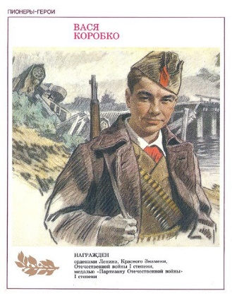 **Вася Коробко, 17 лет**

С началом Великой Отечественной войны фронт подошёл вплотную к селу Погорельцы. На окраине, прикрывая отход наших частей, оборону держала рота. Патроны бойцам подносил Вася Коробко.

После того как Погорельцы оказались оккупированы немецкими войсками, Коробко по собственной инициативе тайком подпилил свои деревянного моста, ведущего к деревне. Первый же немецкий бронетранспортёр, въехавший на мост, развалил всю конструкцию и вышел из строя сам при падении.

Вскоре после этого Василий вступил в местный партизанский отряд, был разведчиком в немецком штабе. В стане врагов Вася занимался колкой дров и растопкой печи, а попутно запоминал всё, что обсуждают враги, а затем передавал это партизанам.

В определённый момент гитлеровцы вынудили Васю сопроводить их в лес, дабы найти партизан. Юноша не растерялся и вывел фашистов к известной ему засаде полицаев. Обе вражеские группировки в итоге открыли друг по другу шквальный огонь.

Впоследствии Василий Коробко стал отличным подрывником, принял участие в уничтожении девяти поездов с живой силой и техникой врага. Позднее он был принят в партизанское соединение Героя Советского Союза П.П. Вершигоры. Погиб смертью героя в бою 1 апреля 1944 года при выполнении очередного задания в Белоруссии.

Подвиги Василия Коробко отмечены орденами Ленина, Красного Знамени, Отечественной войны I степени, медалью «Партизану Отечественной войны» I степени.

**4.Города-герои**

1. Мурманск Памятник Алёше

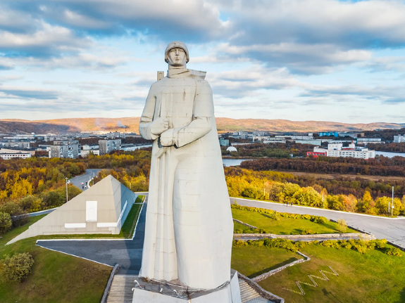

2.Москва Могила неизвестного солдата

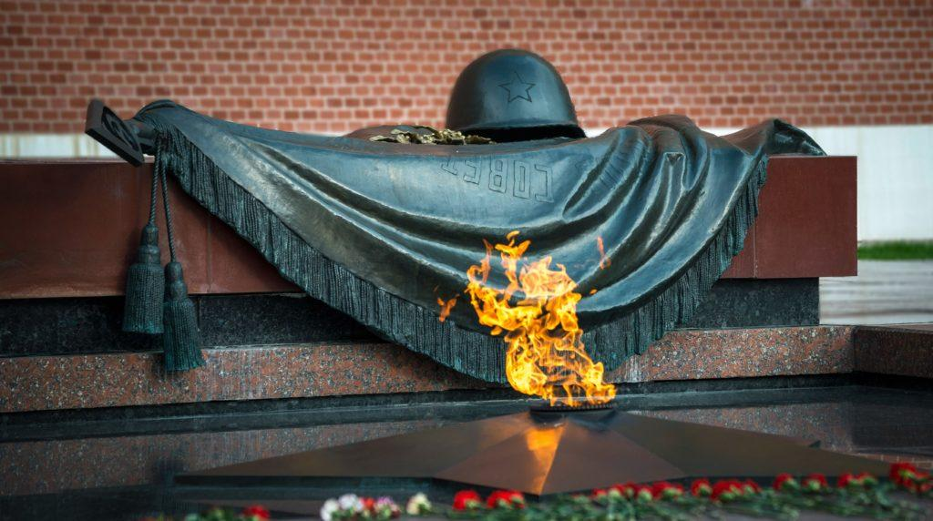

3.Ленинград Монумент героическим защитника Ленинграда

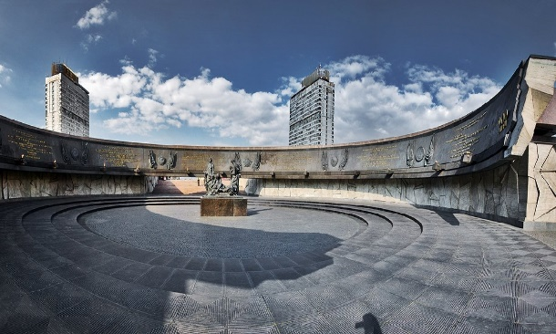

4. Волгоград «Родина-мать зовёт»

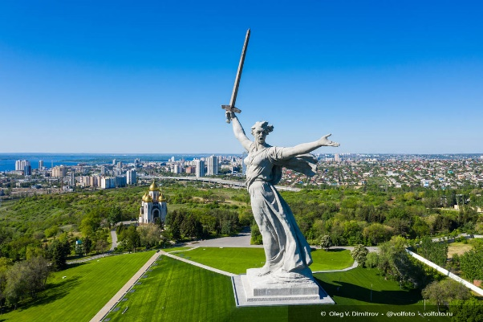

5. Минск Комплекс Минск-герой

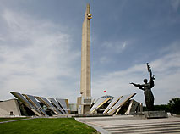

6.Севастополь Памятник солдату и матросу

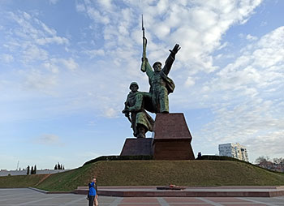

7. Одесса «Памятник неизвестному матросу»

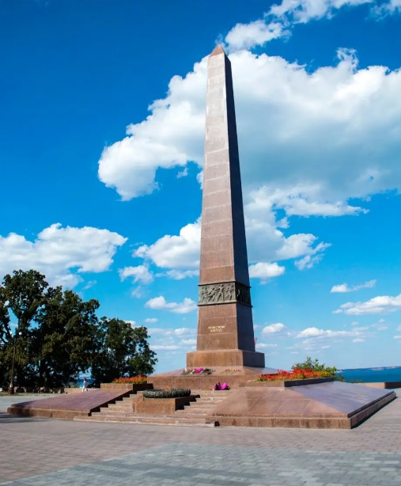

8.Новороссийск Мемориал «Малая земля»

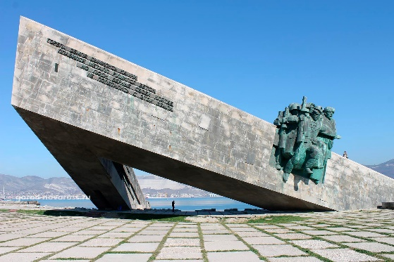

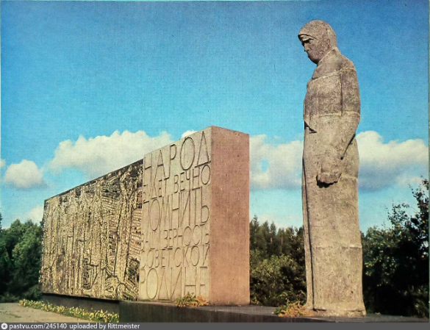9. Смоленск Мемориал «Скорбящая мать»

10.Тула Монумент «Три штыка»

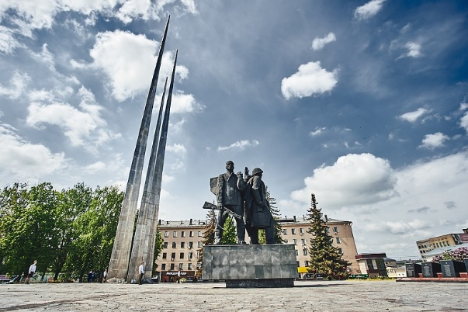

11.Керчь Обелиск Славы на горе Митридат

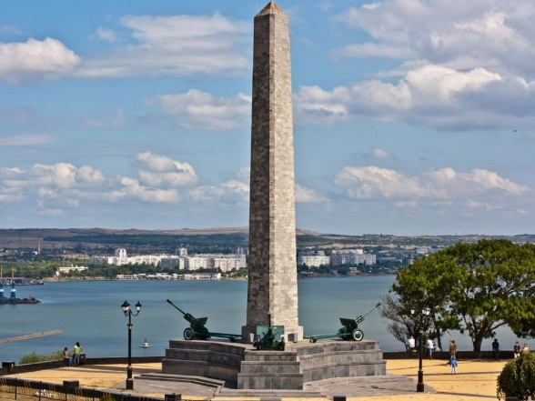

12. Брест Монумент крепости — Мужество

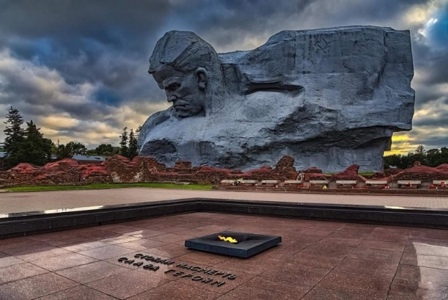

**5.Ребусы**

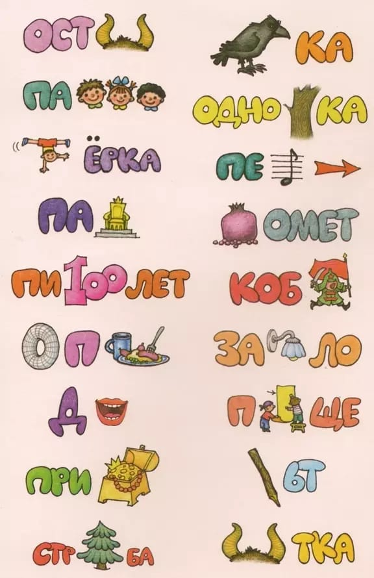

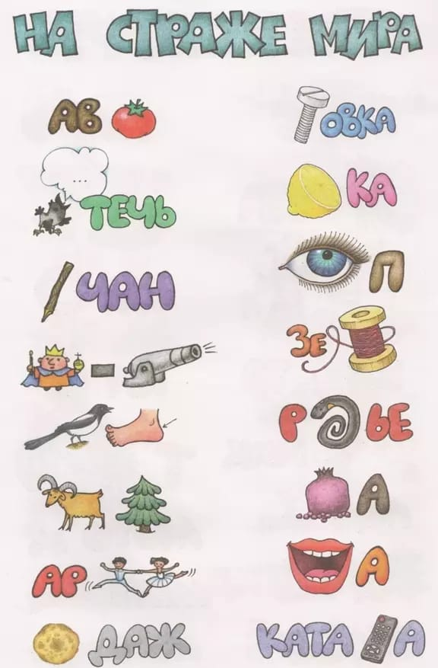

**Ответы к ребусам:**

**Первая колонка:**

* автомат
* картечь
* колчан
* царь-пушка
* сорокапятка (45-мм противотанковая пушка 1937 года)
* турель - турельная установка для крепления пулемётов (тур - горный козел)
* арбалет
* блиндаж
* острога
* палица
* гимнастёрка
* патрон
* пистолет
* торпеда
* дротик
* приклад
* стрельба

**Вторая колонка:**

* винтовка
* лимонка
* окоп
* зенитка
* ружьё
* граната
* рота
* катапульта
* воронка
* одностволка
* перестрелка
* гранатомет
* кобура
* забрало
* побоище
* кольт
* рогатка